Перевод настенных газовых конденсационных котлов
Proteus Premix и Confeo Premix

Для перевода котлов серии Proteus Premix и Confeo Premix на другой тип газа необходимо:
- Заменить дроссельную шайбу ограничения расхода газа

- Размер шайбы для котла 14/20/24кВт – 6,5 ± 0,05мм
- Размер шайбы для котла 28кВт – 6,7 ± 0,05мм
- Размер шайбы для котла 30/35кВт – 7,1 ± 0,05мм
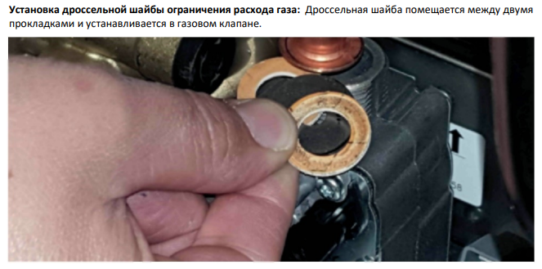
- Размер шайбы для котла 45кВт – 7,65 ± 0,05мм
- Изменить значение параметра P01 в сервисных настройках (для природного газа NG параметр P01: 0, для сжиженного газа LPG - P01:1)

- Отрегулировать давление газа на газовом клапане по выбросам отходящих газов (см. инструкцию по эксплуатации).
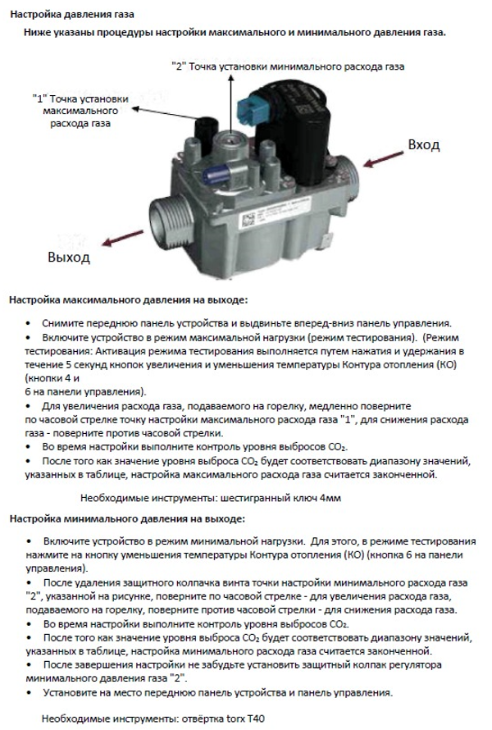

Перевод настенных газовых конденсационных котлов
FELIS
В случае замены газа метана на газ пропан необходимо проверить содержание СО2 при минимальной и максимальной мощности котла, а также изменить параметр скорости вентилятора, как показано в таблице ниже.
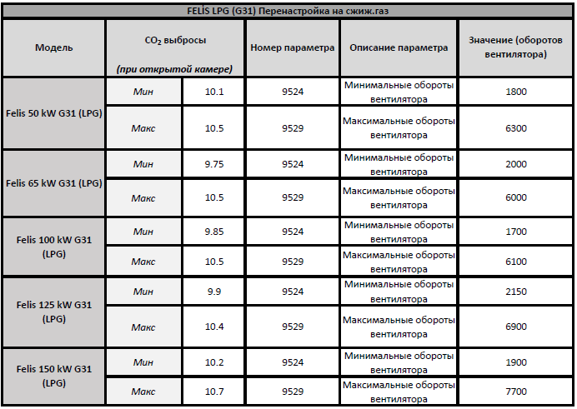
Видео по перенастройке оборотов вентилятора на котлах FELIS можно посмотреть по ссылке: ecaclub.ru/wp-content/uploads/2022/05/instruction_Настройка-вентилятора-Felis.mp4

